Уполномоченный по правам ребенка Тюменской области
Андрей Эдуардович Степанов
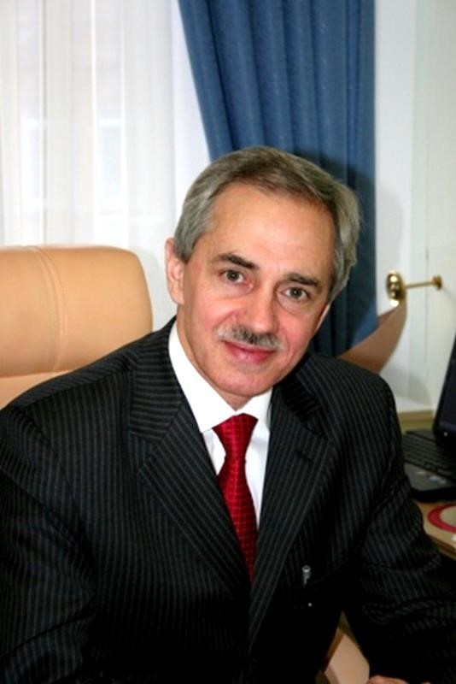
Телефон горячей линии: 8(3452) 42-67-07
Факс: 8(3452) 42-67-09
Электронный адрес: StepanovAE@72to.ru
Сайт: http://deti.gov.ru/region/tumen

Единый Общероссийский телефон доверия для детей, подростков и их родителей
8-800-2000-122

Адрес: Юридический: 625004, город Тюмень, ул. Володарского, д.45
Фактический: 625003, город Тюмень, ул. Республики д. 24, кв.314

